J’explore mes valeurs pour créer ma boussole intérieure

- Réalise le test suivant pour créer ta roue des valeurs, ta boussole intérieure.
Utilise l’échelle de 0 à 5 pour évaluer le degré de vérité de chacun de ces éléments pour toi :
0 : Pas du tout comme moi, 1 : Pas comme moi, 2 : Un petit peu comme moi, 3 : Un peu comme moi, 4 : Comme moi, 5 : Tout à fait comme moi
205
1 | Avoir de nouvelles idées et être créatif(ve) est important pour moi. J'aime faire les choses à ma façon. | 0 | 1 | 2 | 3 | 4 | 5
2 | J'aime les surprises et suis toujours en quête de nouvelles choses à faire. Je pense qu'il est important de faire beaucoup de choses différentes dans la vie. | 0 | 1 | 2 | 3 | 4 | 5
3 | Je cherche toutes les occasions possibles de m'amuser. Il est important pour moi de faire des choses qui me donnent du plaisir. | 0 | 1 | 2 | 3 | 4 | 5
4 | Il est important pour moi de montrer mes capacités. Je veux que les gens admirent ce que je fais. | 0 | 1 | 2 | 3 | 4 | 5
5 | Il est important pour moi d'être riche. Je veux avoir beaucoup d'argent et des choses coûteuses. | 0 | 1 | 2 | 3 | 4 | 5
6 | Il est important pour moi de vivre dans un environnement sûr. J'évite tout ce qui pourrait menacer ma sécurité. | 0 | 1 | 2 | 3 | 4 | 5
7 | Je crois que les gens devraient faire ce qu'on leur dit. Je pense qu'ils devraient suivre les règles en tout temps, même quand personne ne regarde. | 0 | 1 | 2 | 3 | 4 | 5
8 | Je pense qu'il est important de ne pas demander plus que ce que l'on a. Je crois que les gens devraient être satisfaits de ce qu'ils ont. | 0 | 1 | 2 | 3 | 4 | 5
9 | Il est très important pour moi d'aider les gens autour de moi. Je veux prendre soin de leur bien-être. | 0 | 1 | 2 | 3 | 4 | 5
10 | Je pense qu'il est important que chaque personne dans le monde soit traitée de façon égale. Je crois que chacun devrait avoir les mêmes chances dans la vie. | 0 | 1 | 2 | 3 | 4 | 5
11 | Il est important pour moi de prendre mes propres décisions sur ce que je fais. J'aime être libre de planifier et de choisir mes activités. | 0 | 1 | 2 | 3 | 4 | 5
12 | J'aime prendre des risques. Je suis toujours à la recherche d'aventures. | 0 | 1 | 2 | 3 | 4 | 5
13 | Profiter des plaisirs de la vie est important pour moi. J'aime me gâter. | 0 | 1 | 2 | 3 | 4 | 5
14 | Avoir beaucoup de succès est important pour moi. J'aime impressionner les autres. | 0 | 1 | 2 | 3 | 4 | 5
15 | Il est important pour moi d'être responsable et de dire aux autres ce qu'ils doivent faire. Je veux que les gens fassent ce que je dis. | 0 | 1 | 2 | 3 | 4 | 5
16 | Il est très important pour moi que mon pays soit en sécurité. Je pense que l'État doit être vigilant contre les menaces de l'intérieur et de l'extérieur. | 0 | 1 | 2 | 3 | 4 | 5
17 | Il est important pour moi de toujours se comporter correctement. Je veux éviter de faire quoique ce soit que les gens diraient incorrect. | 0 | 1 | 2 | 3 | 4 | 5
18 | La croyance religieuse est importante pour moi. Je m'efforce de faire ce que ma religion exige. | 0 | 1 | 2 | 3 | 4 | 5
19 | Il est important pour moi d'être fidèle à mes amis. Je veux être dévoué(e) aux personnes proches de moi. | 0 | 1 | 2 | 3 | 4 | 5
20 | Il est important pour moi d'écouter les gens qui sont différents de moi. Même quand je suis en désaccord avec eux, je veux quand même les comprendre. | 0 | 1 | 2 | 3 | 4 | 5
21 | Je pense qu'il est important de s'intéresser à des choses. J'aime être curieux(se) et essayer de comprendre toutes sortes de choses. | 0 | 1 | 2 | 3 | 4 | 5
22 | J'aime les surprises. Il est important pour moi d'avoir une vie passionnante. | 0 | 1 | 2 | 3 | 4 | 5
23 | Je veux vraiment profiter de la vie. Prendre du bon temps est très important pour moi. | 0 | 1 | 2 | 3 | 4 | 5
24 | Je pense qu'il est important d'être ambitieux(se). Je veux montrer à quel point je suis capable. | 0 | 1 | 2 | 3 | 4 | 5
25 | Je veux toujours être celui (celle) qui prend les décisions. J'aime être leader. | 0 | 1 | 2 | 3 | 4 | 5
26 | Il est important pour moi que les choses soient organisées et propres. Je n'aime vraiment pas le désordre. | 0 | 1 | 2 | 3 | 4 | 5
27 | Je crois que je dois toujours montrer du respect à mes parents et aux personnes âgées. Il est important pour moi d'être obéissant(e). | 0 | 1 | 2 | 3 | 4 | 5
28 | Je pense qu'il est mieux de faire les choses de façon traditionnelle. Il est important pour moi de suivre les coutumes que j'ai apprises. | 0 | 1 | 2 | 3 | 4 | 5
29 | Il est important pour moi de répondre aux besoins des autres. J'essaie de soutenir ceux que je connais. | 0 | 1 | 2 | 3 | 4 | 5
30 | Je crois fermement que les gens devraient prendre soin de la nature. Préserver l'environnement est important pour moi. | 0 | 1 | 2 | 3 | 4 | 5
31 | Il est important pour moi d'être indépendant(e). J'aime compter sur moi-même. | 0 | 1 | 2 | 3 | 4 | 5
32 | Réussir dans la vie est important pour moi. Je m'efforce de faire mieux que les autres. | 0 | 1 | 2 | 3 | 4 | 5
33 | Je fais de mon mieux pour éviter de tomber malade. Rester en bonne santé est très important pour moi. | 0 | 1 | 2 | 3 | 4 | 5
34 | Il est important pour moi d'être tout le temps poli(e) avec les gens. J'essaie de ne jamais perturber ou irriter les autres. | 0 | 1 | 2 | 3 | 4 | 5
35 | Il est important pour moi d'être humble et modeste. J'essaie de ne pas attirer l'attention. | 0 | 1 | 2 | 3 | 4 | 5
36 | Pardonner à ceux qui m'ont blessé(e) est important pour moi. J'essaie de voir ce qui est bon en eux et de ne pas tenir rancune. | 0 | 1 | 2 | 3 | 4 | 5
37 | Je crois que toutes les populations de la planète devraient vivre en harmonie. Promouvoir la paix entre tous les groupes dans le monde est important pour moi. | 0 | 1 | 2 | 3 | 4 | 5
38 | Avoir un gouvernement stable est important pour moi. Je me soucie de la protection de l'ordre social. | 0 | 1 | 2 | 3 | 4 | 5
39 | Je veux que tous soient traités de façon juste, même les gens que je ne connais pas. Il est important pour moi de protéger les plus faibles de la société. | 0 | 1 | 2 | 3 | 4 | 5
40 | Il est important pour moi de s'adapter à la nature et de s'y intégrer. Je crois que les gens ne devraient pas changer la nature. | 0 | 1 | 2 | 3 | 4 | 5
206

- Transfère les notes du questionnaire dans la grille ci-dessous, à côté du numéro de chaque question.
- Calcule le total de chacune des colonnes.
- Multiplie la somme de chaque colonne par la fraction indiquée.

 | AUTO | STIM | HEDO | REUS | POUV | SECU | CONF | TRAD | BIEN | UNIV
 | (1) | (2) | (3) | (4) | (5) | (6) | (7) | (8) | (9) | (10)
 | (11) | (12) | (13) | (14) | (15) | (16) | (17) | (18) | (19) | (20)
 | (21) | (22) | (23) | (24) | (25) | (26) | (27) | (28) | (29) | (30)
 | (31) |  | (32) |  |  | (33) | (34) | (35) | (36) | (37)
 |  |  |  |  |  | (38) |  |  |  | (39)
 |  |  |  |  |  |  |  |  |  | (40)
TOTAL
 | x2/3 | x2/3 | x1/2 | x2/3 | x2/3 | x2/5 | x1/2 | x1/2 | x1/2 | x1/3
SCORE (/10)

- Reporte les scores calculés dans ta roue des valeurs et réalise ta boussole intérieure en coloriant les portions de camembert qui représentent tes valeurs.
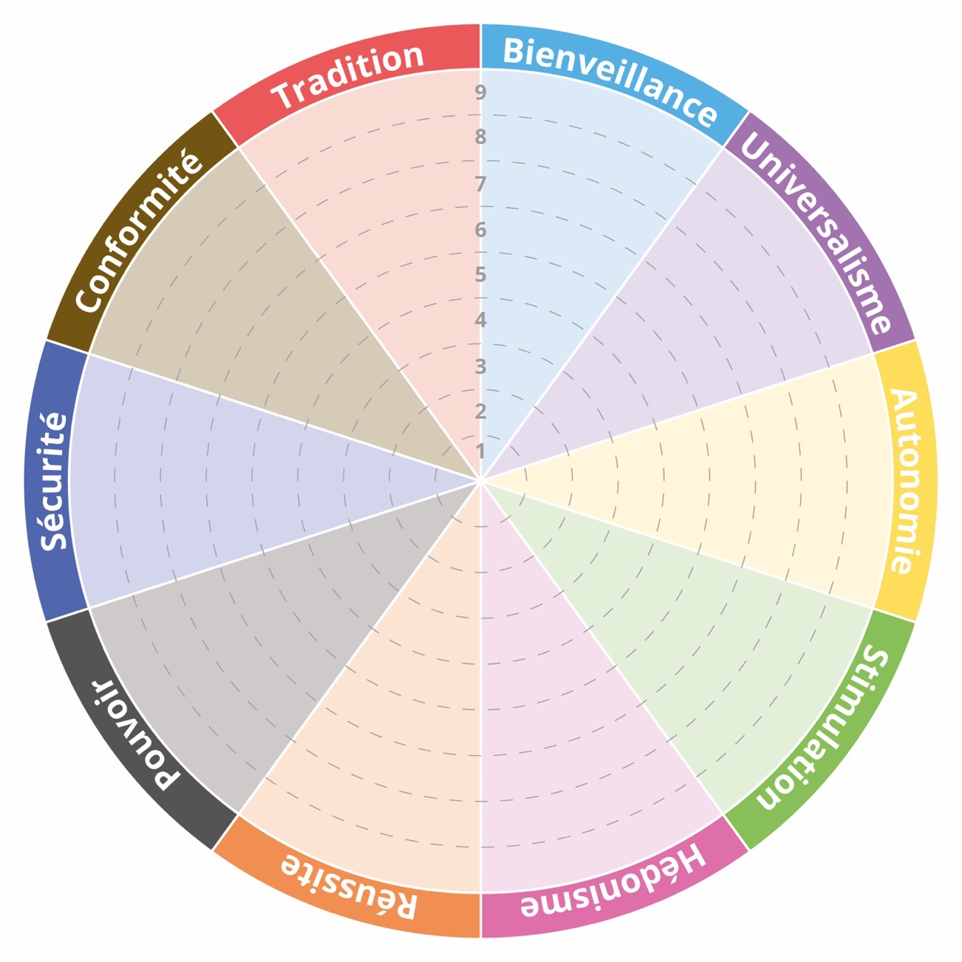

207

- Les trois valeurs qui ressortent du test pour toi sont :

- ……………………………………………………………………..

- ……………………………………………………………………..

- ……………………………………………………………………..

- Relis le descriptif de ces valeurs et rédige quelques mots qui traduisent ce que tu as appris sur toi grâce au test.

_______________________________________________________________________________________________________

_______________________________________________________________________________________________________

_______________________________________________________________________________________________________

_______________________________________________________________________________________________________

_______________________________________________________________________________________________________

_______________________________________________________________________________________________________

_______________________________________________________________________________________________________

_______________________________________________________________________________________________________

_______________________________________________________________________________________________________

_______________________________________________________________________________________________________

_______________________________________________________________________________________________________

_______________________________________________________________________________________________________

208

